1. Visibilidad del estado del sistema.
Cuando fallas la contraseña no te da la oportunidad de volver a intentarlo porqué con el mensaje hace que se solape la información.

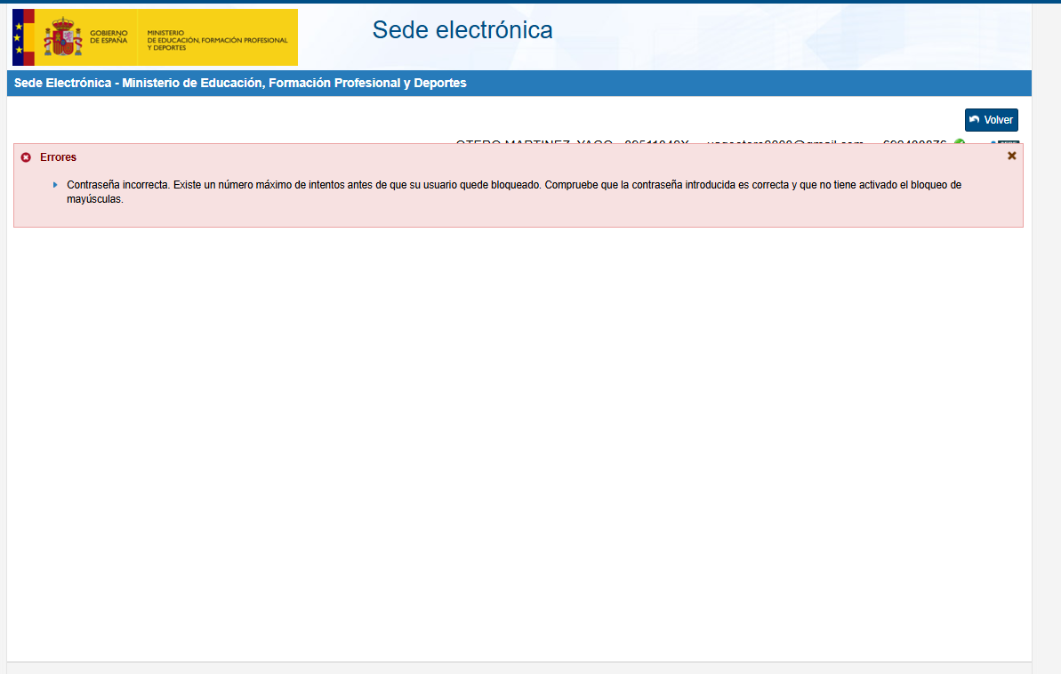

2. Correspondencia entre el sistema y el mundo real.
No usa un lenguaje familiar y a parte no presenta la información de forma lógica.

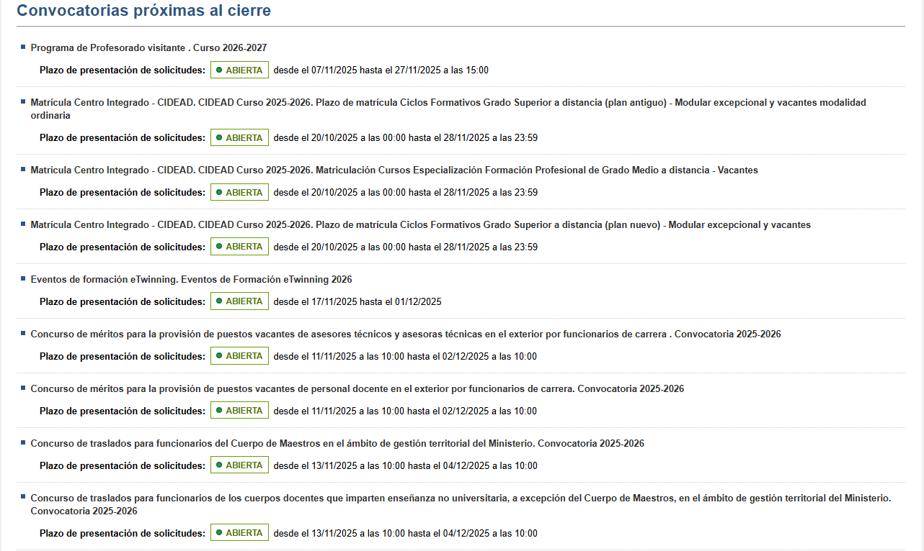

3.Control y libertad del usuario
En tiktok no tienes libertad del usuario para decidir cuando salir de la app debido a que te obligana darle albotón de salir dos veces. Mostrandote una vez un mensaje de “Tap again to exit”

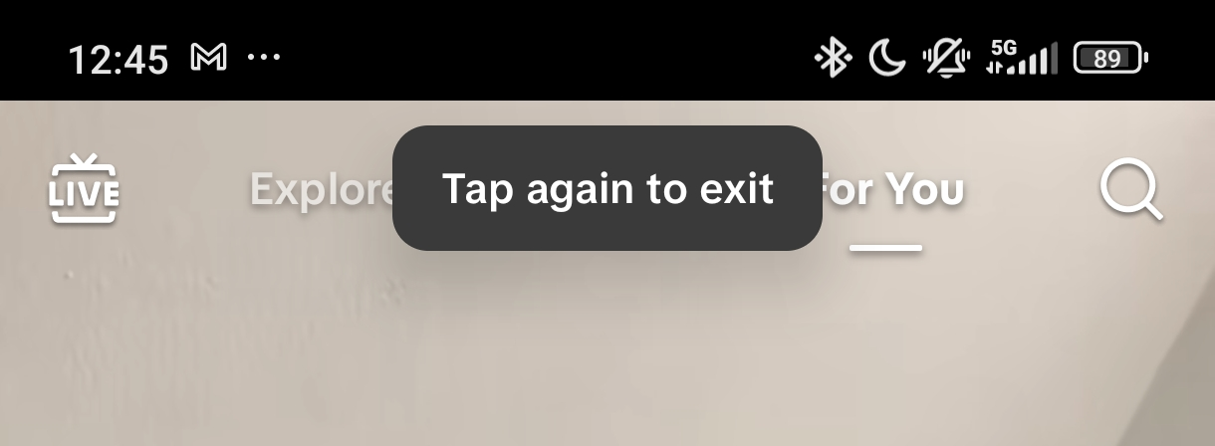

4. Prevención de errores
La aplicación gmail te permite cerrar el correo aun que tengas todo tu mensaje escrito.

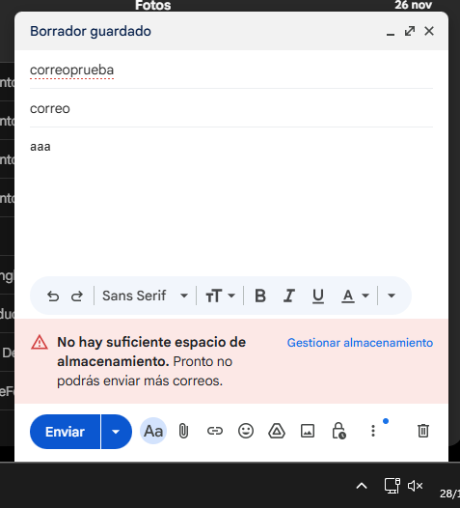
4. Consistencia y estándares
Tengo que iniciar sesión cada vez que entro en la web

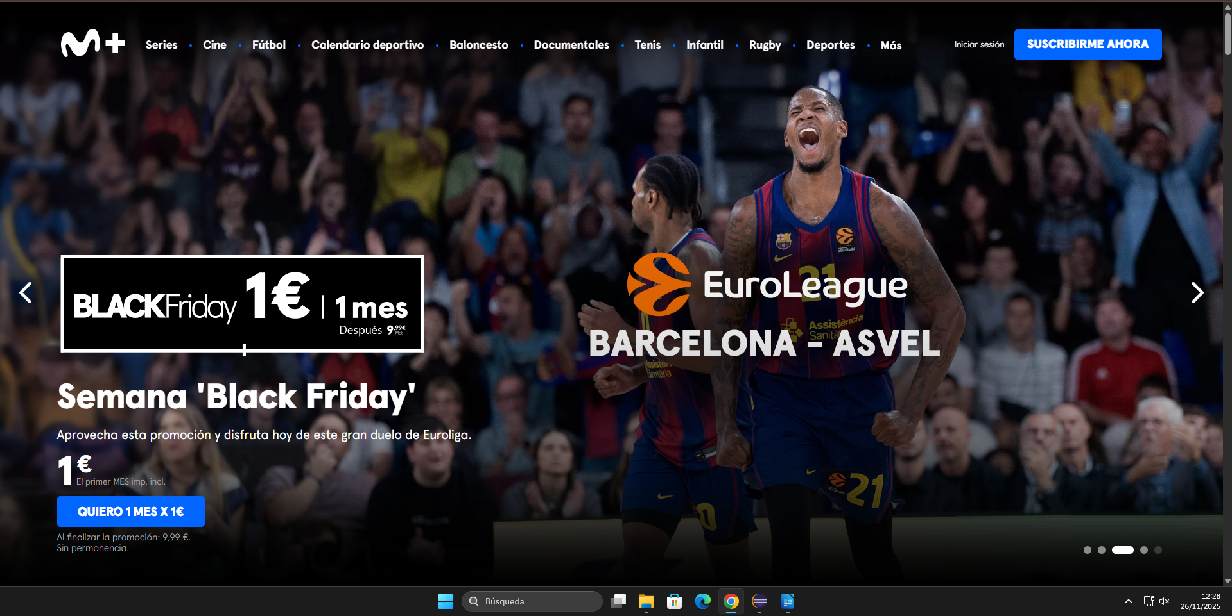

5. Reconocimiento en vez de recordar
Para entrar a mirar el estatus de tu beca tienes que darle a un montón de botones de los cuales puedes llegar a dudar de a cual le tienes que dar.

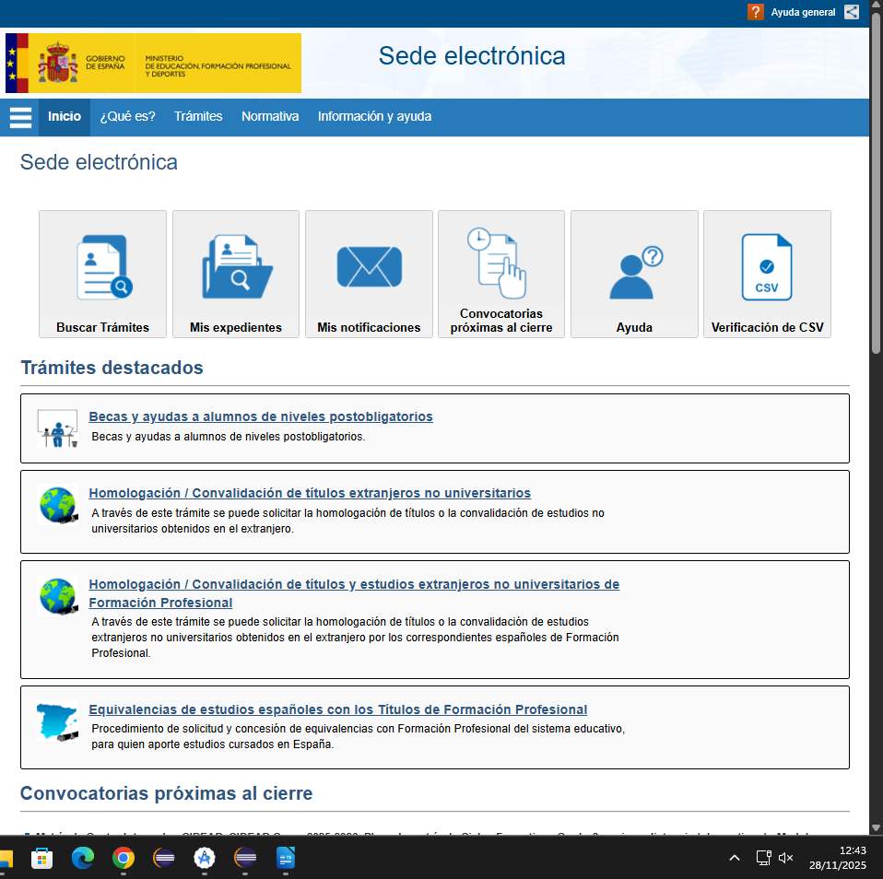
6. Flexibilidad y eficiencia de uso
7.Diseño estético y minimalista

Esta web es una biblioteca de música donde los DJ’s puedes buscar canciones para sus sesiones, aun que el diseño de buscar por artista o colección está bien para buscar canciones individualmente esta muy mal diseñado debido a que es mucha letra en poco espacio.

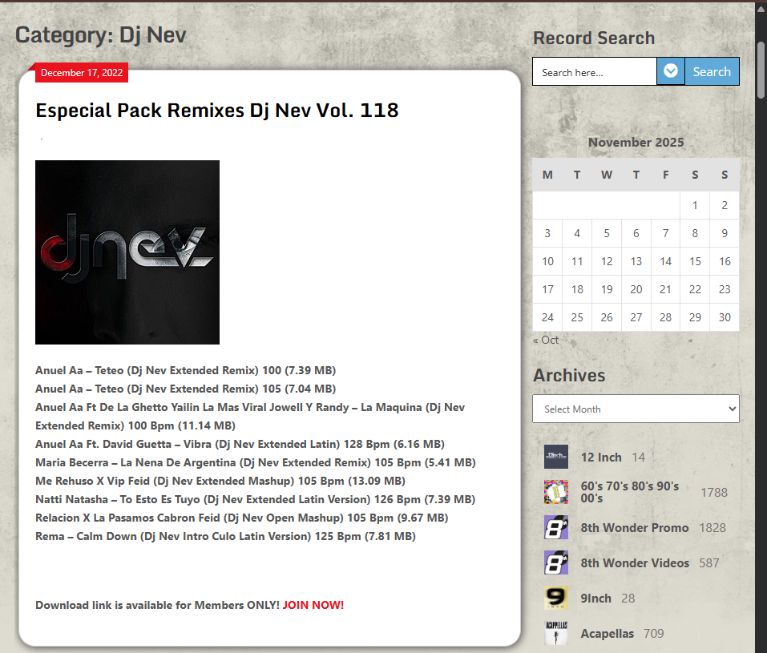

10. Ayuda y documentación

